# 绪论

## （一）选题背景

当今世界，信息技术创新日新月异，数字化、网络化、智能化深入发展，在推动经济社会发展、促进国家治理体系和治理能力现代化、满足人民日益增长的美好生活需要方面发挥着越来越重要的作用。信息技术的发展，推动经济社会发展。加快经济社会的信息化进程，充分发挥信息化在促进产业结构调整、提高生产要素利用效率、加速高新科技研发与应用、创新管理方法与理念、提升劳动者素质等方面的重要作用，培育经济新动能，推动经济新发展。信息技术的发展，促进产业结构调整。信息技术产业是一个包括信息技术研发、生产、储存、应用等一系列技术的产业群。要加大投入，加强信息基础设施建设，推动互联网和实体经济深度融合，加快传统产业的数字化、智能化，做大做强数字经济，优化产业结构，拓展经济发展新空间。

随着信息技术的迅速发展，信息技术项目类型的项目管理工作愈发重要。每个项目的时间是固定的，如何合理的安排项目时间对项目的成功与否起着至关重要的作用。我们希望项目能够按时，保质的交付。但往往面临的却是工期拖延的情况。因而合理的安排项目时间是项目管理中的关键一环。对项目时间合理的安排可以保证项目按时交付，合理分配资源以及发挥最佳的工作效率。

## （二）选题意义

**1.** 在众多的项目管理资源中，项目时间管理扮演着相当重要的一环，每个项目都会面临着最终的交付日期，项目中每一个小时的任务都会受到项目时间的约束，项目时间管理又称为项目进度管理，通过科学的方法合理的分配项目各项工作的时间，找出关键路径，可以帮助公司更加迅速的完成项目的开发。

**2.** 对于传统物流行业来说，拥有一套合格，完善的物流系统可以节省很多不必要的人力和物力，在互联网技术和智慧物流高速发展的今天，完全依靠人力的活动已经显得极为落后了。从项目的构思到项目的决策也不是一蹴而就的，消耗了大量时间和人力。物流系统本身是一套复杂的业务系统，因此保证项目保质保量的按期交付显得尤为棘手充满挑战。

**3.** 本文作者工作中所经历的项目发生过较多的进度拖延，无法保质保量的达到项目的既定目标，因此作者希望通过自身在项目工作中的经验和所学的项目时间管理知识，通过对正在进行的项目分析研究，提出有效的项目时间管理办法和经验。

## （三）论文方法

**1.** 文献调查法：所谓文献调查法就是指通过寻找文献搜集有关市场信息的调查方法，它是一种间接的非介入式的市场调查方法。

**2.** 案例分析法：是指结合文献资料对单一对象进行分析，得出事物一般性、普遍性的规律的方法。

## （四）论文框架

本文主要分为六个部分，文章内容框架如下：

第一章 绪论：本部分包括选题背景及意义；研究对象及研究方法；论文的研究思路等。

第二章 时间管理理论概述：本部分主要介绍项目时间管理的定义、内容以及进行项目时间管理的意义。

第三章 北京中都格罗唯视物流有限公司整车物流2.0系统项目概况：本部分主要包括：北京中都格罗唯视物流有限公司简介；整车物流2.0系统项目概况；整车物流2.0系统项目要达到的目标。

第四章 整车物流2.0系统项目时间管理的实施：本部分内容主要介绍项目时间管理在该项目实施中的管理过程，包括：活动定义、活动排序、估算活动资源、估算活动持续时间、制定进度计划、进度控制等管理过程。

第五章 整车物流2.0系统项目时间管理效果的评价及总结：基于项目实施的情况，对项目完成后的效果进行评价，对实施中的经验、教训加以总结。

第六章 结束语。

本文的框架结构如下图1-1所示：

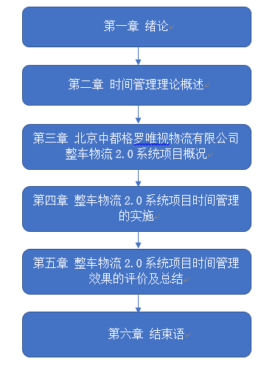

图1-1 本文框架结构安排

# 时间管理理论概述

## 项目时间管理的定义

项目时间管理又称为项目工期管理和项目进度管理，作为项目管理中不可或缺的重要环节，与项目成本管理、质量管理和范围管理相互联系、互相影响、彼此制约，共同对项目能否按时、低耗、高质量的完成起着至关重要的作用。合理有效的项目时间管理，能够考虑其他因素管理，确保项目在受限的条件下顺利完成。

## 项目时间管理的内容及方法

项目时间管理的主要内容包括项目活动定义、活动排序、估算活动资源、估算活动持续时间、制定进度计划、进度控制等内容，具体如图2-1所示。

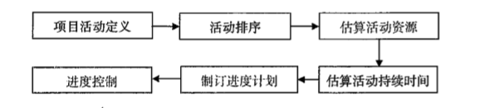

图2-1 时间管理流程

**1．**项目活动定义，识别和记录，为完成项目的最终交付成果而采取的具体的行动。在项目的实施过程中，要将所有的项目活动规划成一个明确的活动清单，并且让项目团队的每一位成员清楚地认识到具体有多少工作需要处理。项目活动定义主要采用的是分解技术，分解技术是指把项目工作组合进一步分解为更小，更易于管理的计划活动的组成部分。定义活动过程的最终输出是活动。

**2．**项目活动排序，识别和记录项目之间的关系。在产品描述、活动清单的基础上，要找出项目活动之间的依赖关系和特殊领域的依赖关系、工作顺序。项目活动排序主要采用的是双代号网络图法。双代号网络图又称箭线图法，它是一种描述项目活动顺序的网络图方法。这一方法用箭线代表活动，用节点代表活动之间的联系和相互依赖关系。

**3．**估算活动资源，估算执行项目活动所需的材料、人员和设备等资源的种类和数量。估算活动资源采用的是专家判断法，具有资源规划与估算专业知识的小组或个人进行判断。

**4．**估算活动持续时间，估算完成某个具体活动所需的工作时间，在对每项活动的持续时间估算中应充分考虑风险因素对工期的影响。估算活动持续时间采用类比估算法，通过同以往类似项目相类比得出估算。为了使这种方法更为可靠和使实用，进行类比的以往项目不仅在形式上要和新项目类似，在实质上也要非常相同。

**5．**制定进度计划，创建项目进度模型。项目的进度计划意味着明确定义项目活动的开始和结束日期，这是一个反复确认的过程。制定进度计划采用的关键链法。

**6．**进度控制，监督进度的执行状况，及时发现和纠正偏差。在控制中要考虑影响项目进度变化的因素、项目进度变更对其他部分的影响因素、进度表变更时应采取的实际措施。